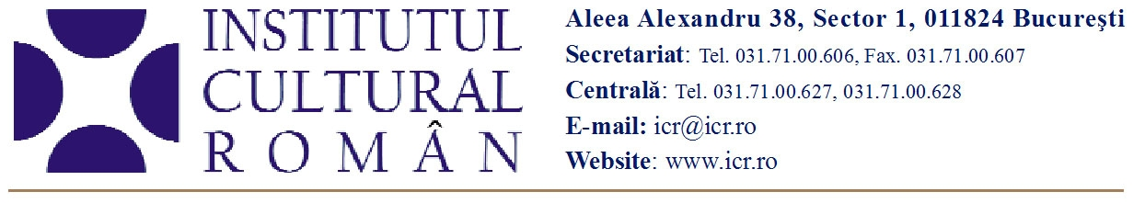
2 iulie 2010

35 de cursanți din 17 țări învață limba română, în luna iulie, în România
Cursuri de limbă, cultură şi civilizaţie românească organizate de Institutul Cultural Român la Brașov

În perioada 7-31 iulie se desfășoară, la Brașov, cea de a XVI-a ediție a Cursurilor de limbă, cultură şi civilizaţie românească oferite de Institutul Cultural Român. Programul este organizat în parteneriat cu Facultatea de Litere a Universităţii Transilvania din Braşov, Muzeul „Casa Mureşenilor“ şi Grupul de Iniţiativă Locală „Corona“.
La ediția din acest vor participa 35 de cursanți din Belgia, Republica Cehă, Elveţia, Franţa, Germania, Grecia, Italia, Marea Britanie, Norvegia, Polonia, Portugalia, Serbia, Spania, SUA, Suedia, Trinidad și Tobago, Ungaria. Taxa de participare este de 1000 Eur. Opt cursanți selectați de ICR beneficiază de scutire de taxă, iar alți doi de o reducere de 50%. De asemenea, British Council acoperă costurile de participare pentru doi dintre cursanții din Marea Britanie.
Grupele de studiu vor fi organizate corespunzător nivelului de cunoaștere a limbii române – începător, intermediar, avansat. Cursurile vor fi completate de prelegerile de istorie, literatură, cinematografie, politică şi jurnalism, susţinute de profesori universitari, cercetători, personalităţi ale vieţii publice bucureştene şi braşovene. Cursanții vor mai participa la ateliere de creație (scriere creativă, dans de societate din secolul al XIX-lea, gastronomie, costume de epocă, meșteșuguri) și la proiecții de film românesc urmate de întâlniri cu cineaști și critici de film. Sâmbăta și duminica, participanții vor beneficia de un program de documentare culturală, constând în excursii ghidate de specialiști (printre obiective: Vechea Cetate a Braşovului şi Sibiului şi Sighişoara, cetăţile fortificate săseşti, un sat specific zonei).
Jurnaliștii sunt invitați miercuri, 7 iulie, ora 11, la Facultatea de Litere a Universităţii Transilvania din Braşov (corp M), la deschiderea evenimentului.
„Cursurile de vară organizate de ICR din Bucureşti sunt cel mai bun proiect adresat străinilor care doresc să înveţe limba română. Ambianţa nemaipomenită, atmosfera deosebit de agreabilă sunt numai nişte indicii pentru a da gustul acestei experienţe. Străinii veniţi în România pot, fără probleme “să-şi dezlege limba” (să-şi dezvolte cunoştinţele) într-un mod foarte plăcut mergând la cursuri sau conferinţe legate de cultura şi civilizaţia românească. (...) Profesorii de română sunt atât de amabili şi de bine pregătiţi, încât participarea la cursuri devine o adevărată plăcere. Relaţiile amicale care au apărut între noi mai durează şi astăzi, şi sincer putem vorbi chiar despre începutul unei prietenii.“ – Bartosz Radomski, Polonia, participant la edițiile din 2007 și 2008
Detalii despre program: www.icr.ro/cursuri_brasov
Contact media: Serviciul de Presă al ICR, 031 7100 622, biroul.presa@icr.ro

